**[تقرير عن العقود التي تمت أجازتها خلال السنة المالية 1434/1435هـ](https://www.mof.gov.sa/Arabic/NewsCenter/Pages/mof_news2301214.aspx" \o "تقرير عن العقود التي تمت أجازتها خلال السنة المالية 1434/1435هـ)**

1. بلغ إجمالي عدد العقود التي تمت إجازتها خلال العام المالي 1434/1435هـ (3474) عقداً قيمتها الإجمالية (215) مليار ريال بزيادة عن العام المالي السابق 1433/1434هـ بـ (42) مليار ريال  وبنسبة (25%).
2. زادت عقود المشاريع التنموية بـ(258) عقداً وبقيمة إجمالية بلغت (18) مليار ريال أي بنسبة (12%).
3. لا تشمل العقود المجازة العقود التي تقل مدتها عن سنة وتقل قيمتها عن (5) ملايين ريال طبقاً لنظام المنافسات والمشتريات الحكومية .

)المبالغ بملايين الريالات(

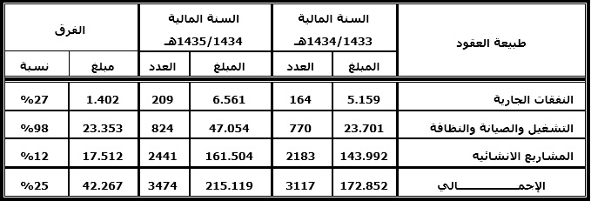

)المبالغ بملايين الريالات(

